

数据库课程设计报告

题目:服装管理系统

课程代码： | 2283523
课程名称： | 数据库课程设计
学 号： | 20212635
姓 名： | 杜贵康
班 级： | 物联2班
指导教师： | 肖迎元
完成日期： | 2023年11月

摘 要
本文主要探讨了基于线下的服装管理系统的设计与实现。随着服装行业的快速发展，有效的服装管理系统对于提高企业的运营效率和管理水平以及顾客的利益保障具有重要意义，因此本系统主要基于MySQL数据库实现一个Web端的服装管理系统。同时本系统还可以与RFID技术等相结合，从而实现服装生产销售链智能化、透明化，提高服装管理者、销售者、购买者的舒适性。本文首先介绍了本系统的设计意义，然后详细阐述了系统的需求分析、设计、以及实现过程。最后，本文对该系统做了一个简单的展望，总结整体系统开发过程的体会等。

关键字：服装管理系统；MySQL；Web开发

Abstract
This paper mainly discusses the design and implementation of clothing management system based on offline. With the rapid development of the clothing industry, an effective clothing management system is of great significance for improving the operating efficiency and management level of enterprises as well as protecting the interests of customers. Therefore, this system mainly realizes a web-based clothing management system based on MySQL database. At the same time, the system can also be combined with RFID technology, so as to realize the intelligent and transparent clothing production and sales chain, and improve the comfort of clothing managers, sellers and buyers. This paper first introduces the design significance of the system, and then elaborates the requirements analysis, design and implementation process of the system. Finally, this paper makes a simple prospect of the system and summarizes the experience of the whole system development process.

Key words:Clothing management system;MySQL;Web development

目录
摘 要 I
Abstract II
目录 III
第一章 引言 1
1.1系统设计意义 1
1.2系统任务及目标 1
1.3软硬件环境及主要技术 2
第二章 系统分析与设计 3
2.1系统需求分析 3
2.2数据库概念结构设计 6
2.3数据库逻辑结构设计 6
2.4数据库物理结构设计 9
2.5数据库创建 10
2.6系统总体结构设计 12
第三章 系统开发及实现 14
3.1基本技术框架 14
3.2人员管理模块 15
3.3进货管理模块 17
3.4销售管理模块 19
第四章 总结 21
4.1总结 21
4.2存在的不足 21
4.3收获与体会 21
参考文献 22
附录1 连接配置 23
附录2 订单增加操作 24
附录3 采购增加操作 25

第一章 引言

1.1系统设计意义
尽管目前线上服装店由于便捷性备受青睐，但线下服装店在体验感、情感交流和客源稳定性等方面仍具有线上服装店所无法具备的优势。因此基于下线的服装管理系统设计不仅在服装行业中的意义重大，站在消费者角度来看也具备一定必要性。随着信息技术发展，人们对衣着产品需求的多样化，势必要有一套健全的管理系统来实现对服装的采购、存储、销售等操作链的实时有效管理，来支持他们的业务运营，包括库存管理、销售分析、客户管理和品牌形象维护等方面。本系统的设计意义包含如下几方面^{[1～3]}：
⑴高效管理库存。通过实时跟踪库存和销售数据，管理者可以及时补充货源，避免缺货或积压现象。此外，该系统还可以根据销售数据预测未来的市场需求，帮助管理者制定更加精准的采购计划，避免因库存积压而导致的成本浪费。
⑵提供销售分析支持。通过分析销售数据和顾客行为，管理者可以了解市场趋势和消费者需求，从而制定更加精准的营销策略。
⑶维护商店形象及消费者权益。通过规范的产品信息和统一的销售渠道，管理者可以确保消费者在不同渠道和地区都能获得一致的品牌体验，同时还可以对一购买的产品进行实时反馈。这不仅可以提高商店认知度和影响力，还可以帮助管理者建立良好的口碑和形象，保障消费者权益。
⑷降低商店的成本和风险。通过优化业务流程、降低库存成本等方式，该系统可以帮助管理者降低成本，同时还可以实时查看商店盈亏状况，避免人工记录错误。
综上所述，基于下线的服装管理系统设计无论对于现代服装店管理者亦或是消费者来说，都具有相当的重要性。

1.2系统任务及目标
服装管理系统的主要任务和目标是以高效的方式处理和跟踪服装采购、库存管理、销售管理以满足客户的需求，同时能够实时获取商店的盈亏情况以及人员信息。
主要任务包括：
⑴人员管理：服装管理系统需要能够对店长、员工、顾客的信息进行管理，包括月薪设置、个人信息修改、权限管理等。
⑵供应商管理：系统需要能够对服装供应商进行管理，包括查看供应商信息、对供应商进行评级等。
⑶服装管理：服装管理系统需要能够对每款服装的类型、尺寸大小、品牌、款式以及库存量进行精细化管理，这包括追踪库存数量、实时查询服装信息等。
⑷采购管理：系统需要能够对服装的采购进行管理，包括确定需要采购的供应商、采购服装的新款式、数量以及购买时机等。
⑸销售管理：系统需要跟踪每件服装的销售情况以及订单双方的信息，包括交易的金额、时间等。这有助于管理人员根据季节性趋势了解哪些产品最受欢迎，哪些产品需要补充库存，以及哪些产品可能需要打折或进行其他促销活动。
⑹财务管理：系统需要实时监控商店的盈亏情况，跟踪每款服装的收入和支出，包括销售收入、采购成本。
主要目标包括：
⑴提高效率：通过自动化和简化业务流程，服装管理系统可以提高业务的整体效率。
⑵提高准确性：通过减少人为错误并采用自动化数据输入和验证功能，服装管理系统可以提高数据的准确性。
⑶优化库存：通过实时追踪库存水平和销售趋势，服装管理系统可以帮助优化库存水平，减少过度库存和缺货现象。
⑷提高客户满意度：通过提供快速、准确的订单处理和灵活的退货政策，服装管理系统可以提高客户满意度。
⑸增加利润：通过优化库存、降低成本并提高效率，服装管理系统可以增加业务的整体利润。

1.3软硬件环境及主要技术
本系统所开发及运行的软硬件环境如图1.1所示。
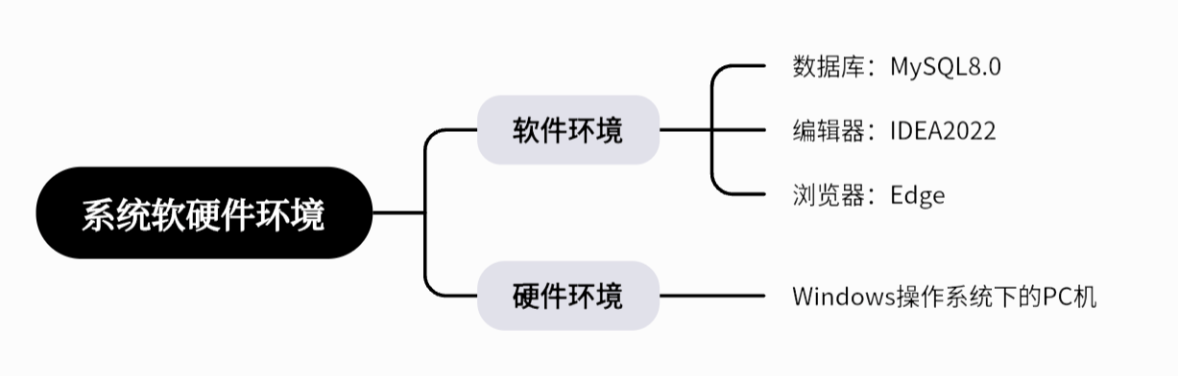
图1.1 系统软硬件环境
Fig. 1.1 System hardware and software environment

由于本系统涉及前后端部分，并主要使用Java语言进行编写，因此主要采用的技术如图1.2所示。
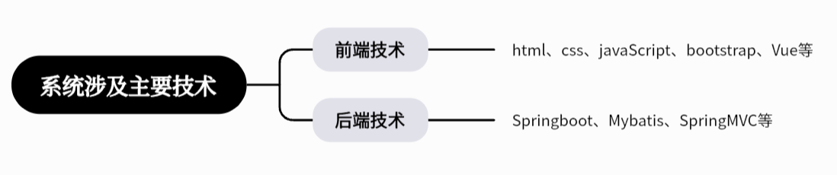
图1.2 系统涉及主要技术
Fig. 1.2 Major technology

第二章 系统分析与设计

2.1系统需求分析
本系统主要实现了服装的采购、存储、销售过程，同时还对商店的人员信息、盈亏信息以及供应商信息进行管理。首先由店长负责从已知的供应商中采购所需的服装产品，然后存入到商店仓库中，当由顾客进行购买服装产品时，由员工处理订单。店长可管理员工，同时店长可对商店的盈亏信息进行查询更新等操作，实时监控系统数据信息。具体数据流图如图2.1所示。
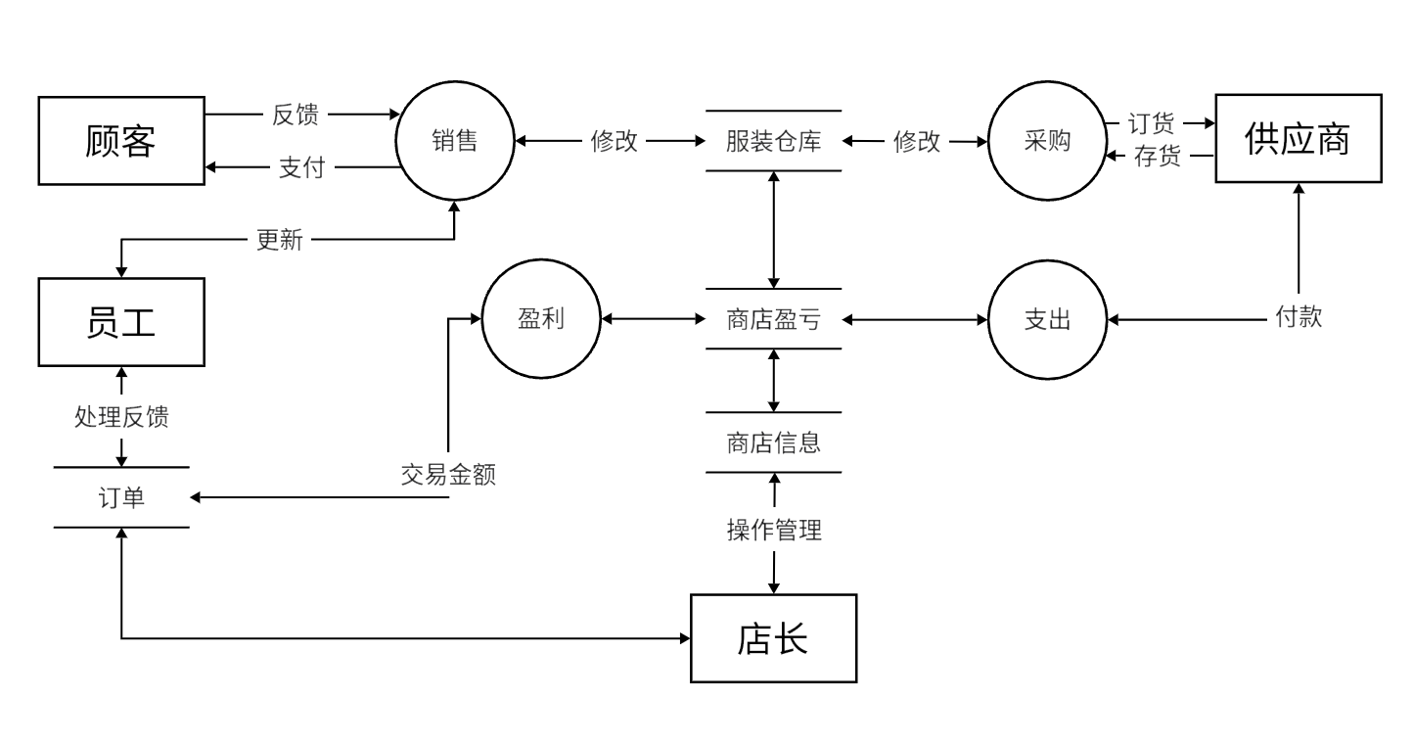
图2.1 系统数据流图
Fig. 2.1 System data flow diagram

根据此数据流图，需要设计八个数据项，下面简单设计出每个数据项的数据字典。
⑴店长数据项设计，如图2.2.1所示。
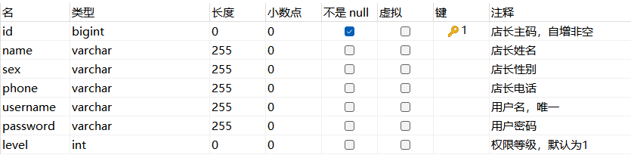
图2.2.1 店长数据项
Fig. 2.2.1 Admin data item

⑵员工数据项设计，如图2.2.2所示。
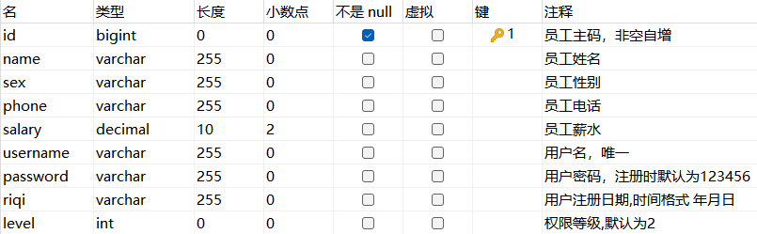
图2.2.2 员工数据项
Fig. 2.2.2 Staff data item

⑶顾客数据项设计，如图2.2.3所示。
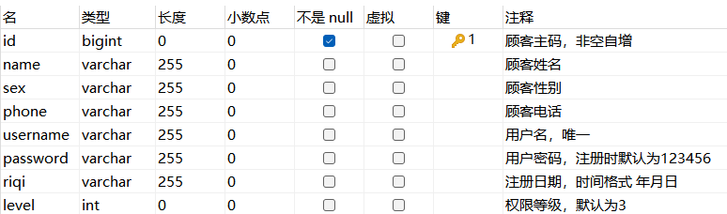
图2.2.3 顾客数据项
Fig. 2.2.3 Client data item

⑷供应商数据项设计，如图2.2.4所示。
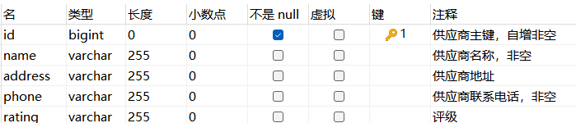
图2.2.4 供应商数据项
Fig. 2.2.4 Supplier data item

⑸服装数据项设计，如图2.2.5所示。
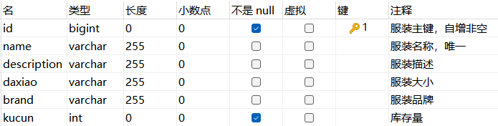
图2.2.5 服装数据项
Fig. 2.2.5 Clothing data item

⑹采购数据项设计，如图2.2.6所示。
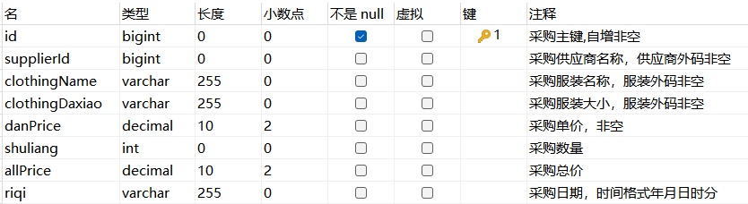
图2.2.6 采购数据项
Fig. 2.2.6 Purchase data item

⑺订单数据项设计，如图2.2.7所示。
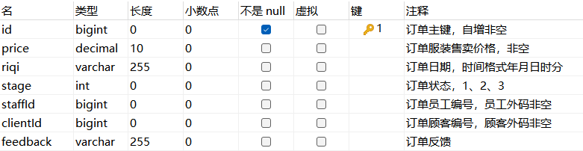
图2.2.7 订单数据项
Fig. 2.2.7 Indent data item

⑻商店数据项设计，如图2.2.8所示。
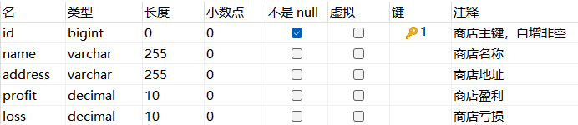
图2.2.8 商店数据项
Fig. 2.2.8 Shop data item

2.2数据库概念结构设计
根据上文需求分析，为了满足系统需求，设计出数据库概念结构模型，并进一步修改重构，最终得到对应的E-R图如图2.3所示。
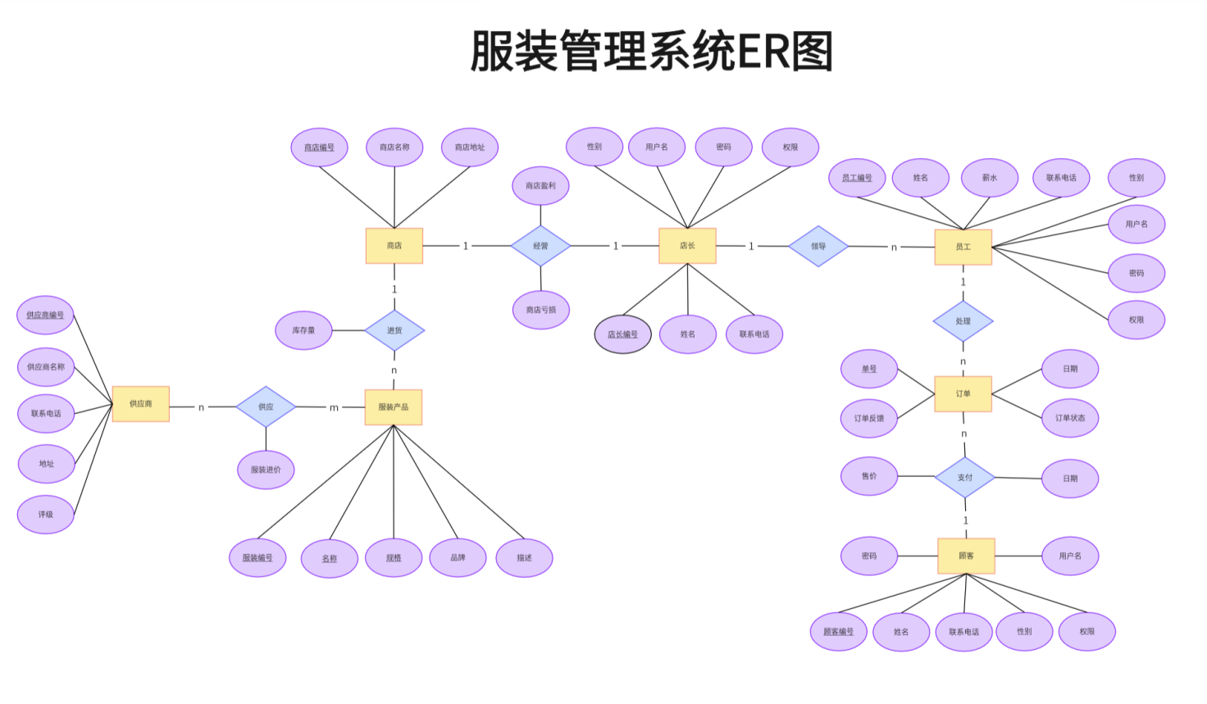
图2.3 系统E-R图
Fig. 2.3 System E-R diagram

2.3数据库逻辑结构设计
由上述E-R图，为了符合数据库模式设计的三原则：A.必须是BCNF或3NF；B.满足无损连接分解；C.保持FD分解，本文设计出如下的逻辑结构：
- 店长（店长主码，姓名，性别，电话，用户名，密码，权限）
- 员工（员工主码，姓名，性别，薪水，电话，用户名，密码，注册日期，权限）
- 顾客（顾客主码，姓名，性别，电话，用户名，密码，注册日期，权限）
- 供应商（供应商主码，供应商名称，联系电话，地址，评级）
- 服装（服装主码，服装名称，服装大小，品牌，描述，库存量）
- 采购（采购主码，供应商主码，服装名称，服装尺寸，采购单价，采购数量，采购总价，采购日期）
- 商店（商店主码，商店名称，商店地址，商店盈利，商店亏损）
- 订单（订单主码，员工主码，顾客主码，售价，日期，订单状态，反馈信息）
下面采用表格分别对其进行描述：
⑴店长关系模式的设计，如表2.1所示。
表2.1 店长关系模式
Table. 2.1 Admin relational model
属性名 | 类型 | 完整性约束
id | bigint | 主键，非空唯一
name | varchar | 非空
sex | varchar | 仅取（‘男’或‘女’）
phone | varchar | 长度范围（0——255）
username | varchar | 非空，唯一
password | varchar | 非空
level | int | 非空，默认为1

⑵员工关系模式的设计，如表2.2所示。
表2.2 员工关系模式
Table. 2.2 Staff relational model
属性名 | 类型 | 完整性约束
id | bigint | 主键，非空唯一
name | varchar | 非空
sex | varchar | 仅取（‘男’或‘女’）
phone | varchar | 长度范围（0——255）
salary | decimal | 取值范围（-9999999999.99——9999999999.99）
username | varchar | 非空，唯一
password | varchar | 非空
riqi | varchar | 格式为：年月日
level | int | 非空，默认为2

⑶顾客关系模式的设计，如表2.3所示。
表2.3 顾客关系模式
Table. 2.3 Client relational model
属性名 | 类型 | 完整性约束
id | bigint | 主键，非空唯一
name | varchar | 非空
sex | varchar | 仅取（‘男’或‘女’）
phone | varchar | 长度范围（0——255）
username | varchar | 非空，唯一
password | varchar | 非空
riqi | varchar | 格式为：年月日
level | int | 非空，默认为3
⑷供应商关系模式的设计，如表2.4所示。
表2.4 供应商关系模式
Table. 2.4 Supplier relational model
属性名 | 类型 | 完整性约束
id | bigint | 主键，非空唯一
name | varchar | 非空
address | varchar | 长度范围（0——255）
phone | varchar | 长度范围（0——255）
rating | varchar | 长度范围（0——255）

⑸服装关系模式的设计，如表2.5所示。
表2.5 服装关系模式
Table. 2.5 Clothing relational model
属性名 | 类型 | 完整性约束
id | bigint | 主键，非空唯一
name | varchar | 非空，与daxiao组合为候选码
description | varchar | 长度范围（0——255）
daxiao | varchar | 非空，与name组合为候选码
brand | varchar | 长度范围（0——255）
kucun | int | 整数

⑹采购关系模式的设计，如表2.6所示。
表2.6 采购关系模式
Table. 2.6 Purchase relational model
属性名 | 类型 | 完整性约束
id | bigint | 主键，非空唯一
supplierId | bigint | 参照供应商表的外码
clothingName | varchar | 参照供服装表的外码
clothingDaxiao | varchar | 参照供服装表的外码
danPrice | decimal | 非空，取值范围（-9999999999.99——9999999999.99）
shuliang | int | 非空，整数
allPrice | decimal | 非空，取值范围（-9999999999.99——9999999999.99）
riqi | varchar | 格式为：年月日时分

⑺订单关系模式的设计，如表2.7所示。
表2.7 订单关系模式
Table. 2.7 Indet relational model
属性名 | 类型 | 完整性约束
id | bigint | 主键，非空唯一
price | decimal | 非空，取值范围（-9999999999.99——9999999999.99）
riqi | varchar | 格式为：年月日时分
stage | int | 非空，取值范围为（1、2、3）
staffId | bigint | 参照员工表的外码
clientId | bigint | 参照顾客表的外码
feedback | varchar | 长度范围（0——255）

⑻商店关系模式的设计，如表2.8所示。
表2.8 商店关系模式
Table. 2.8 Shop relational model
属性名 | 类型 | 完整性约束
id | bigint | 主键，非空唯一
name | varchar | 非空
address | varchar | 长度范围（0——255）
profit | decimal | 非空，取值范围（-9999999999.99——9999999999.99）
loss | decimal | 非空，取值范围（-9999999999.99——9999999999.99）

2.4数据库物理结构设计
考虑到服装销售过程中服装产品和订单数据较大且读写频繁，在这里选择使用固态硬盘（SSD）作为存储设备，以提高读写性能。同时对于采购和订单表是需要频繁更新和事务处理的，在这可以选择使用InnoDB存储引擎。InnoDB存储引擎包括如下三条主要优点：
- 行级锁定：InnoDB支持行级锁定，使得在并发环境中只锁定与操作相关的行，而不是整张表，从而提高了并发性和性能。
- 外键约束：InnoDB支持外键约束，可以在关联表之间建立完整性约束，保证数据的一致性和正确性。
- 事务处理：InnoDB支持事务，并且遵循ACID模式设计，具有与事务、回滚和保护用户数据的崩溃恢复能力，保证了数据的完整性和一致性。

2.5数据库创建
对于上述的八个关系模式，创建出对应的八张表，需要注意的是，在这里外码并不是在数据库层实现的，而是通过在后端编程实现的。下面依次介绍用DDL创建各表的界面：
⑴店长表的创建界面，如图2.4.1所示。
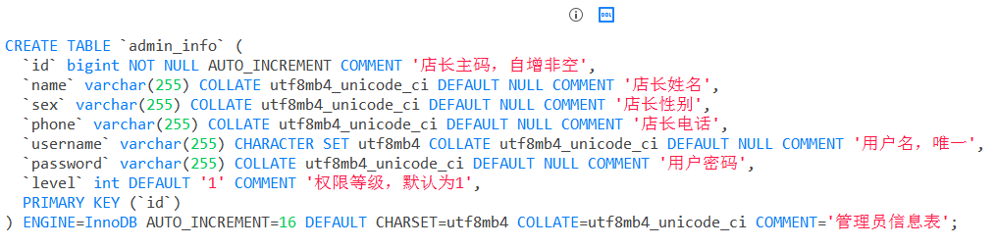
图2.4.1 店长表创建
Fig. 2.4.1 Admin table created

⑵员工表的创建，如图2.4.2所示。
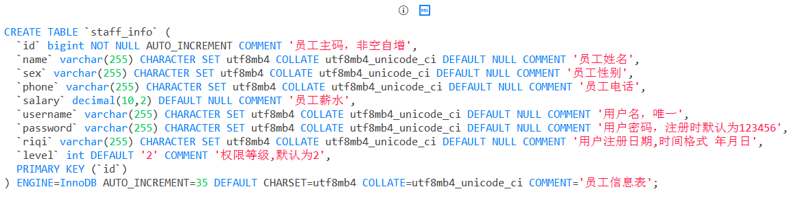
图2.4.2 员工表创建
Fig. 2.4.2 Staff table created

⑶顾客表的创建，如图2.4.3所示。
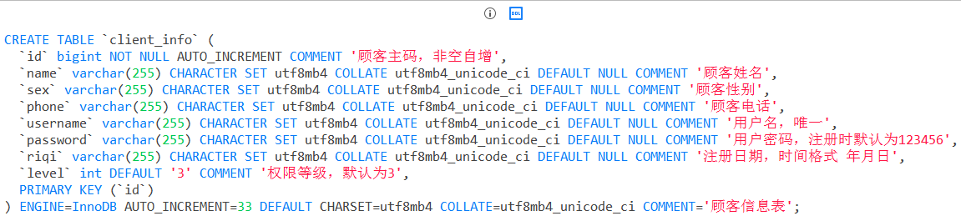
图2.4.3 顾客表创建
Fig. 2.4.3 Client table created

⑷供应商表的创建，如图2.4.4所示。
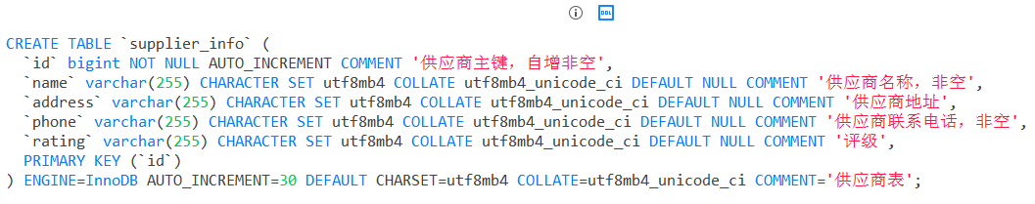
图2.4.4 供应商表创建
Fig. 2.4.4 Supplier table created

⑸服装表的创建，如图2.4.5所示。
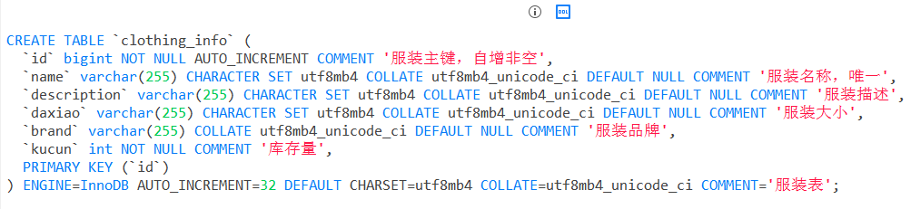
图2.4.5 服装表创建
Fig. 2.4.5 Clothing table created

⑹采购表的创建，如图2.4.6所示。
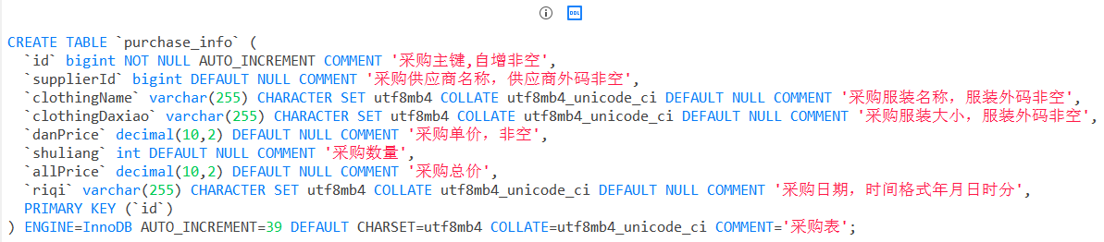
图2.4.6 采购表创建
Fig. 2.4.6 Purchase table created

⑺订单表的创建，如图2.4.7所示。
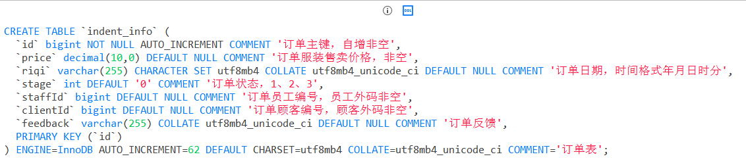
图2.4.7 订单表创建
Fig. 2.4.7 Indent table created

⑻商店表的创建，如图2.4.8所示。
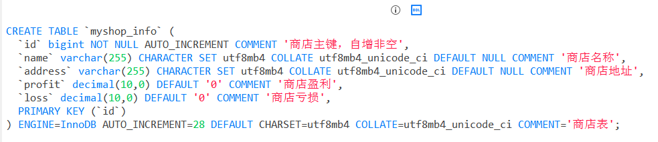
图2.4.8 商店表创建
Fig. 2.4.8 Shop table created

2.6系统总体结构设计
根据前面对系统的需求分析，将系统划分为四大模块并对其功能依次说明。系统总体结构如图2.5所示。
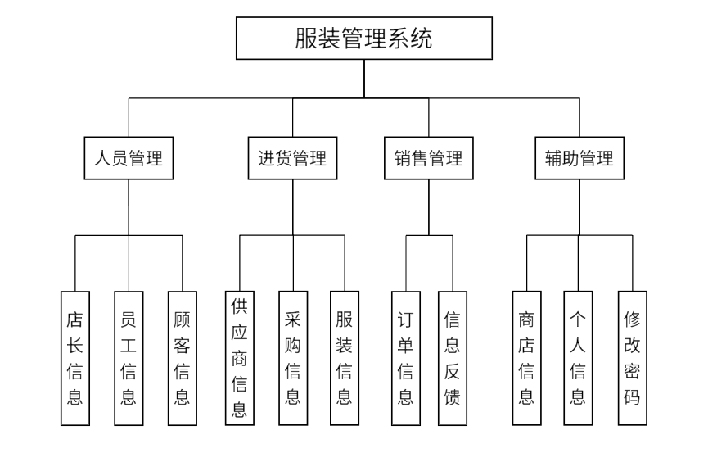
图2.5 系统结构
Fig. 2.5 System structure

⑴人员管理模块
人员管理模块主要实现对店长、员工、顾客的信息管理功能。系统可以根据实际情况对商店的人员信息进行相应的增删改查，实时获取并查看人员信息。
⑵进货管理模块
进货管理模块主要实现商店从供销商采购服装产品，并将服装对应信息自动存储到系统之中。系统可以通过设置采购商和待采购的服装产品，自动实现服装信息的录入，并且可以随时查询采购信息，包括采购总价、采购日期等，帮助店长查询资金流向。
⑶销售管理模块
销售管理模块主要实现员工与顾客订单的处理及信息反馈。顾客支付成功后，通过员工信息确认即可实现对订单的处理，并及时保存相关信息，以备店长查看。同时顾客、员工还可以对订单进行后续反馈，来使得店长能够及时查看，满足顾客、员工需求。
⑷辅助管理模块
辅助管理模块主要实现对商店的盈亏情况以及用户个人信息相关方面的查看与修改。店长可以实时获取商店的盈亏情况，这是根据采购的支出以及订单交易金额来实现的，而用户个人也可以实时修改个人信息以及密码，拓宽了系统的适用范围。

系统开发及实现

3.1基本技术框架
本系统的开发实现主要采用SpringBoot技术框架，这里主要涉及SpringBoot框架中的Controller层、Service层、DAO层、Entity层、View层、Utils层等，原理如下图3.1所示^{[4～9]}。
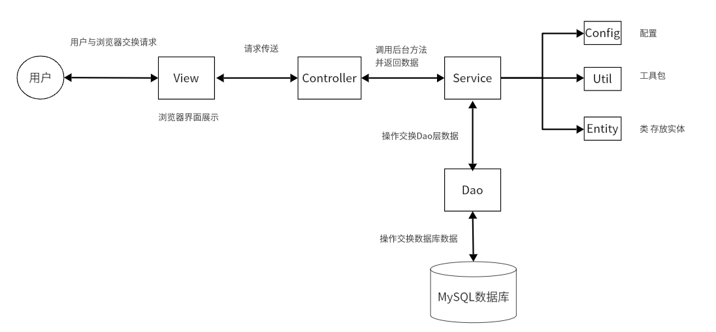
图3.1 SpringBoot原理
Fig. 3.1 SpringBoot principle
⑴DAO层
DAO：Data Access Object(数据访问层)，负责数据持久化工作。DAO层负责与数据库进行交互，封装对数据库的访问，涉及数据的增删改查处理(不涉及业务逻辑)。
⑵Service层
Service：业务层，负责业务模块的逻辑应用设计。在项目的开发过程中一般先设计所需的业务接口类，之后再通过类来实现该接口，然后在Config文件中进行配置其实现的关联。之后就可以在Service层调用接口进行业务逻辑应用的处理。
⑶Controller层
Controller：控制层，负责控制业务逻辑。通常扮演负责控制处理Web前端发送的数据。Controller层主要调用Service层里面的接口控制具体的业务流程，控制的配置也需要在配置文件中进行。
⑷Entity层
Entity：实体层，数据库在项目中的类。放置一个个实体，及其相应的set、get方法。
⑸View层
View：通常指展示层，View层与控制层结合比较紧密，需要二者结合起来协同开发。View层主要负责前端页面的显示。
⑹Utils层
Util是utiliy的缩写，是一个多功能、基于工具的包。如字符串处理、日期处理等，(建立数据库之间的连接)，是通用的、与业务无关的，可以独立出来。
在开发本系统时，各模块的实现方法大致均为：通过前端html文件调用Controller层接口，然后Controller层调用Service层的方法，Service层调用Dao层中的方法，Dao层再编写对应的对数据库进行增删改查等操作的方法，其中调用的参数是使用Entity层进行传递的。通过上述基本框架从而实现对本系统各模块功能的实现。

3.2人员管理模块
在人员管理模块中，通过前面的分析，我们了解到需要实现对店长、员工、顾客三种角色分别进行增删改查的操作。在这里我们采用三张表共有的属性level来实现角色的判断，分别用1、2、3代表店长、员工以及顾客，然后创建出对应的实体，利用上述的基本框架实现该模块功能，该模块功能流程如图3.2.1所示。
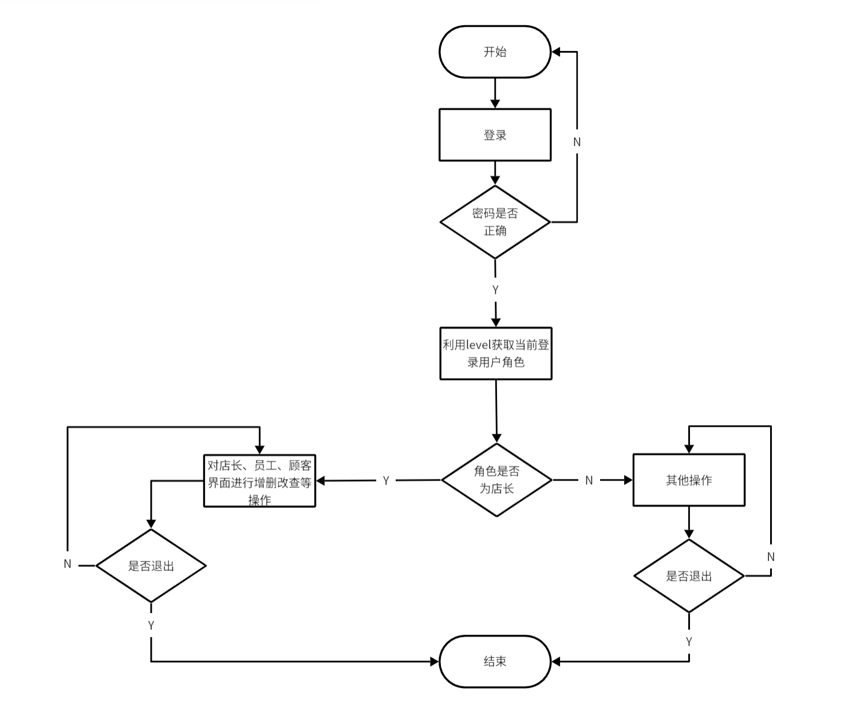
图3.2.1 人员管理流程图
Fig. 3.2.1 Personnel management flow chart

根据流程图，完成人员管理模块的设计，下面是界面设计效果。
首先是登录界面，如图3.2.2所示。
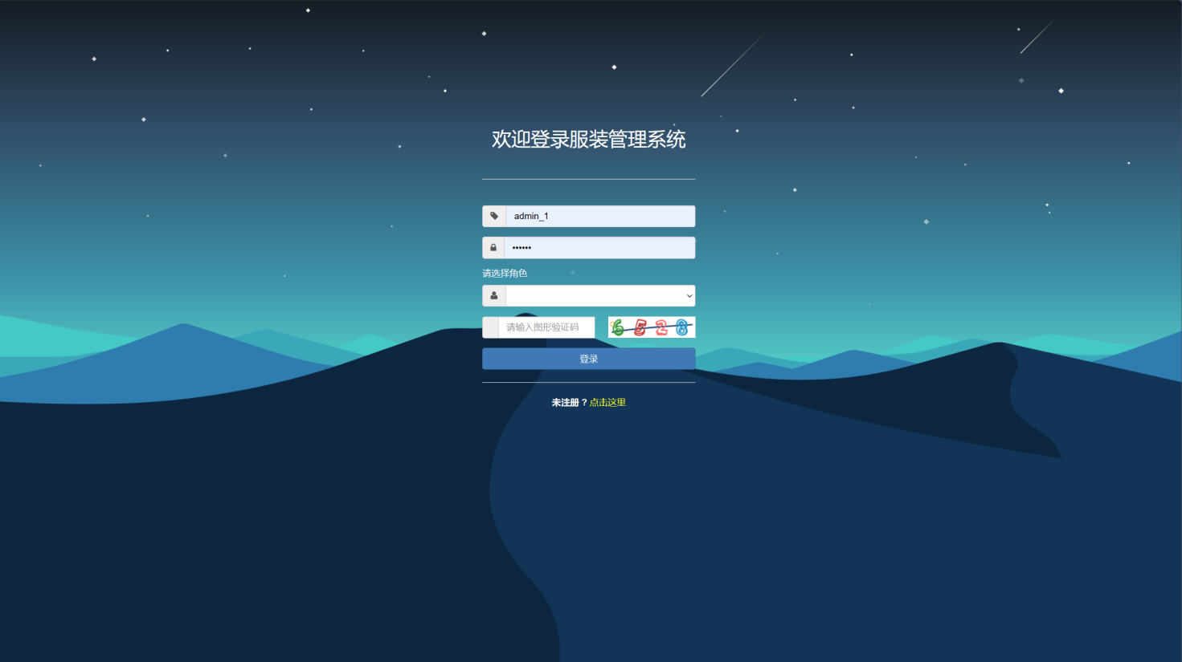
图3.2.2 登录界面
Fig. 3.2.2 Login interface

登录成功后，打开店长信息界面，并添加一个临时店长，效果如图3.2.3所示。
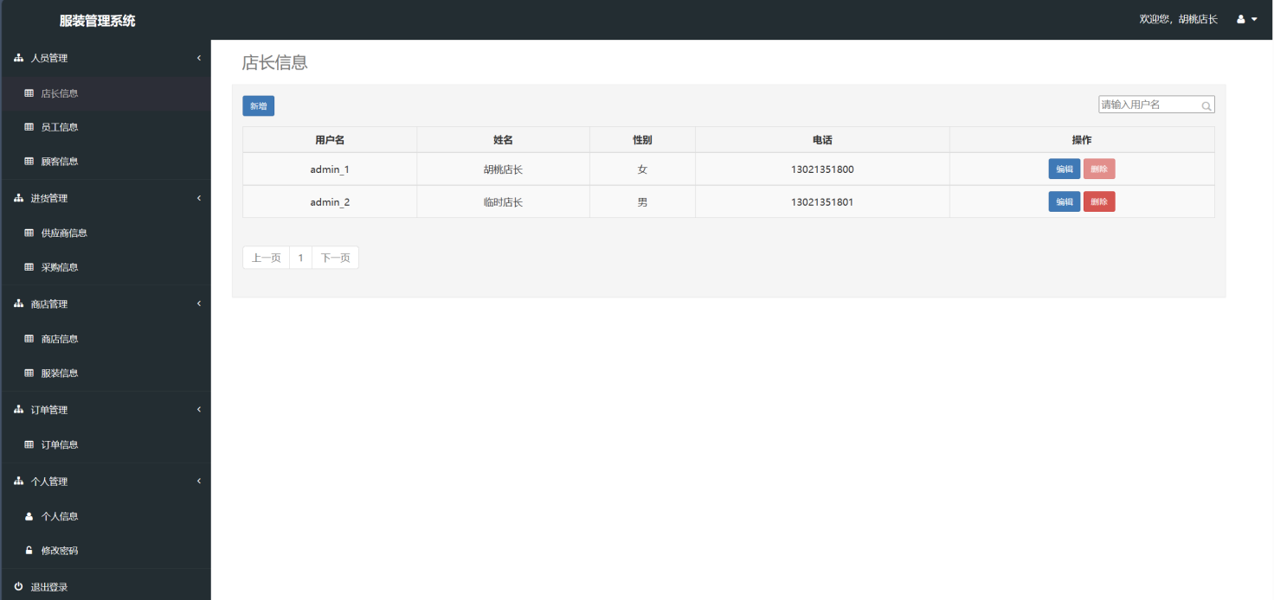
图3.2.3 店长信息界面
Fig. 3.2.3 Manager information interface

员工界面以及顾客界面如上，在这里就不过多赘述，至此基本实现了人员管理模块。

3.3进货管理模块
在进货管理模块中，通过前面的分析可知，我们需要对进货商以及服装信息进行增删改查的功能。同时还需对进货商实现评级的功能，这样有助于店长根据评级来尽可能地选择较优的供应商以实现服装店利益的最大化。同时我们还需要设计一个采购表，用于存储每次采购信息，包括采购产品、采购商名称、采购时间以及交易总价等，此外还希望当采购完成时，自动更新对应服装产品库存数量，以实现服装录入自动化。该模块功能流程如图3.3.1所示，需要注意的是，该模块理论上只能店长操作。
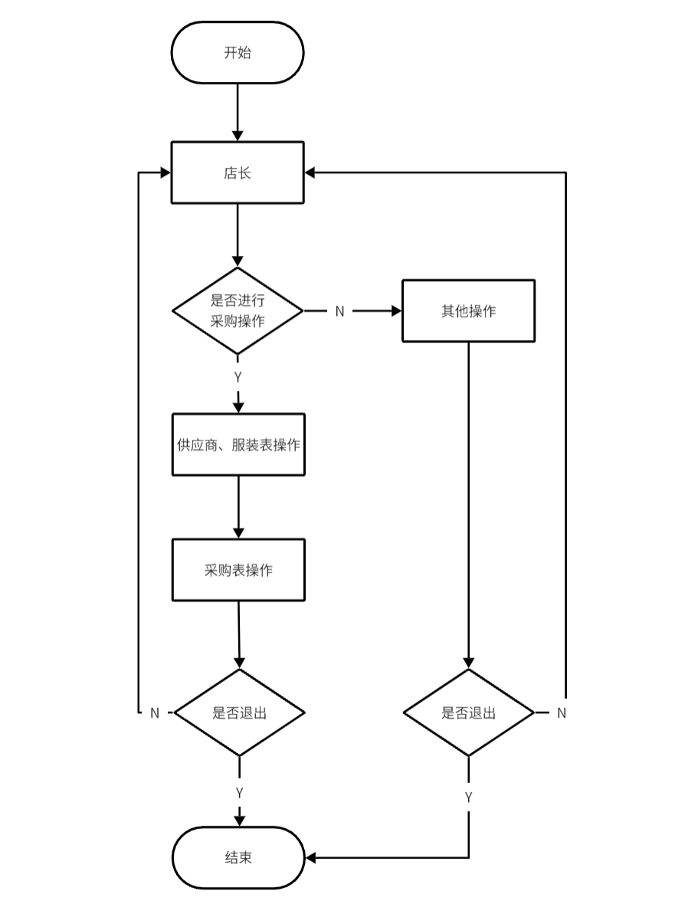
图3.3.1 进货管理流程图
Fig. 3.3.1 Purchase control flow chart

根据流程图，完成进货管理模块的设计，下面是界面设计效果。
首先是供应商信息界面，如图3.3.2所示。
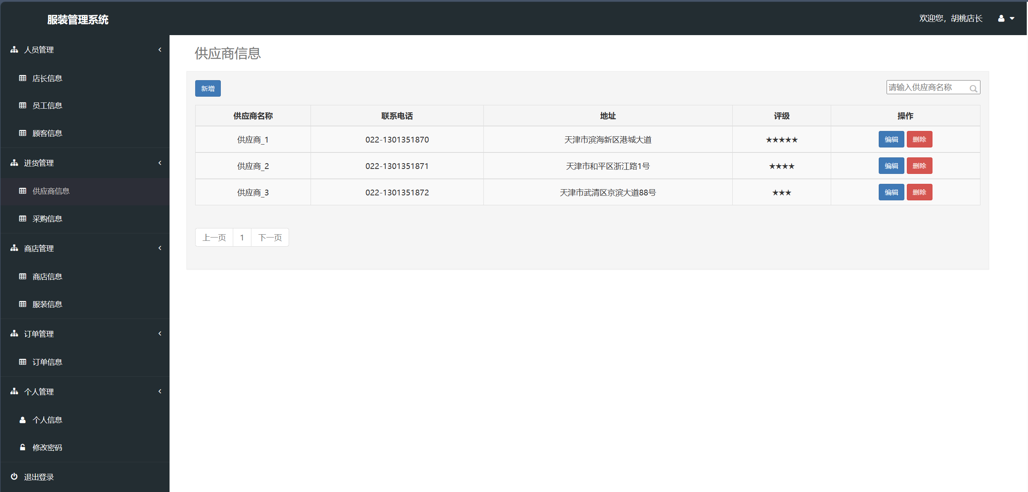
图3.3.2 供应商信息界面
Fig. 3.3.2 Supplier information interface

然后是服装信息界面，如图3.3.3所示。
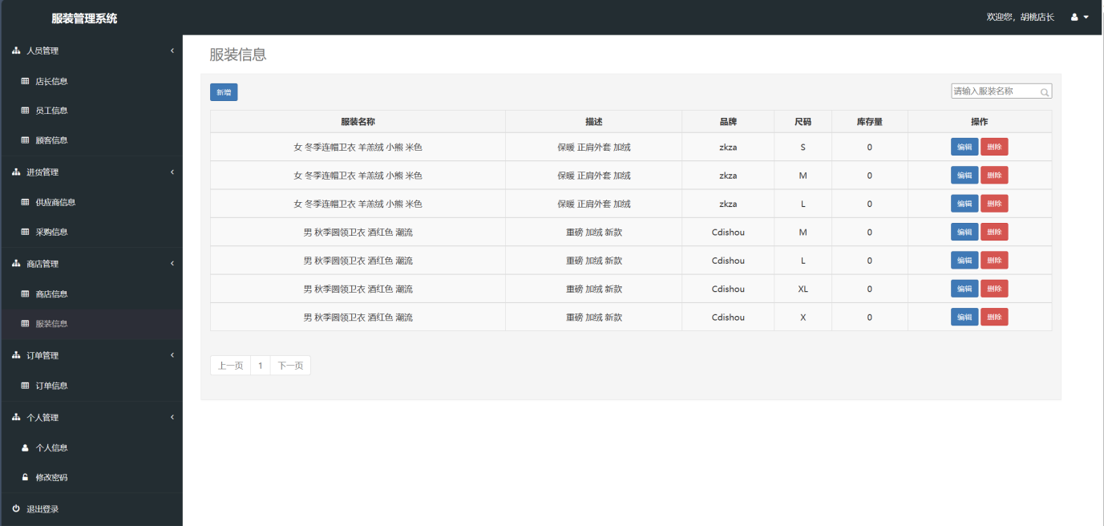
图3.3.3 服装信息界面
Fig. 3.3.3 Clothing information interface

最后是采购信息界面，如图3.3.4所示。
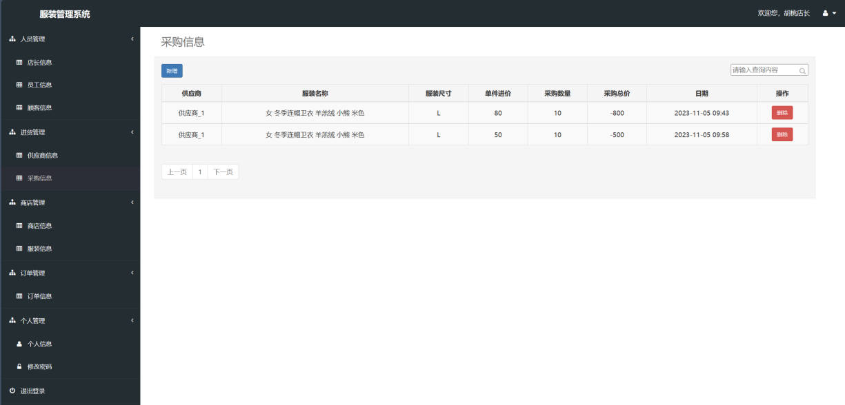
图3.3.4 采购信息界面
Fig. 3.3.4 Purchase information interface

至此基本实现了进货管理模块。

3.4销售管理模块
在销售管理模块中，通过前面分析可知，我们需要对交易订单进行增删查的操作。首先需要明确的是，处理方为员工，支付方为顾客，员工理论上默认处理方为自己，而店长可以任选本店员工作为处理方。同时该模块还需要一个订单反馈功能，用于店长、员工及顾客信息交流反馈，考虑到用户操作方便性，这里将订单信息与订单反馈结合成一个界面，方便店长及时处理员工、顾客的需求反馈，提高系统效率。该模块功能流程如图3.4.1所示。
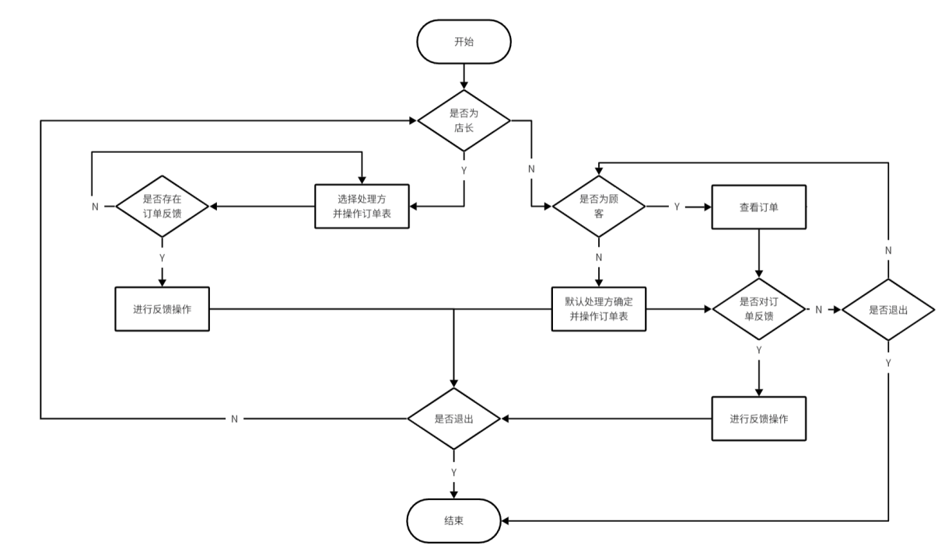
图3.4.1 销售管理流程图
Fig. 3.4.1 Sales management flow chart

根据流程图，完成销售管理模块的设计，下面是界面设计效果。
订单界面包含了服装销售以及订单反馈，如图3.4.2所示。
图3.4.2 订单信息界面
Fig. 3.4.2 Order information interface

至此基本实现了销售管理模块。

第四章 总结

4.1总结
本文在传统实体服装营业销售店的基础上，针对于服装店的服装信息杂乱、商店盈亏信息具备一定隐藏性、顾客反馈存在一定时空限制等问题，搭建了服装管理系统。设计了人员管理模块、进货管理模块、销售管理模块以及辅助模块来综合实现店长从进货到销售这一结构链的实时管理，并对店长、员工以及顾客三种角色关系及联系进行了优化。
本文主要完成了以下工作：
⑴对商店人员信息进行综合管理，利于店长根据员工信息分发薪水、查看业绩，针对顾客而言则利于查看顾客偏好及相关信息。
⑵实现了服装采购销售链一体化，通过一个简单的页面即可获取服装从采购到存储最后到销售的信息，如服装进价、库存数量、订单反馈等，使得实体店也能够及时处理并满足店长、顾客的需求。
⑶在前面实现的基础之上，增添了对商店盈利信息查询的功能，避免了店长手动计算出现错误的情况，减少了时间成本。

4.2存在的不足
本文所涉及和开发的基于Web的服装管理系统虽然实现了预期效果，但由于时间、个人技术等原因，仍存在着以下问题与不足：
⑴服装库存量实时自减功能尚未实现。
⑵对于商店资金流出流入记录不详细。
⑶对于员工、顾客而言，操作不够丰富。

4.3收获与体会
通过本课程，亲身体会到了数据库设计的流程，从需求分析到最后数据库的建立，以及应用系统的设计流程，使理论知识在实践中进一步得到加强记忆。同时也学会了如何将数据库与具体需求应用相结合，搭建基于Web的数据库应用系统。通过本次课程，不仅对于数据库理论知识如增删改查等基本知识进行回顾并应用到实际，还学会了基本的Web框架技术，以及作为一名项目开发者的基本职业素养。
最后对于本系统，还可以与RFID等技术相结合，打造更加完善的服装管理系统^{[10]}。

参考文献

- 顾亚萍.服装企业进销存管理系统的设计与开发[D].电子科技大学,2012
- 陈信.服装销售管理系统[D].吉林大学,2006
- 梁玉英.浅析服装企业库存管理问题[J].中国管理信息化,2012,15(05)
- 葛艳.基于Web服务的服装供应链快速响应系统研究[D].东华大学,2013
- 朱涵杰.基于Web网上服装销售系统的设计与实现[D].电子科技大学,2013
- 马晓倩.网上服装销售管理系统的设计与实现[J].包装世界,2015,(04)
- 徐晓东.基于Java Web下软件生产过程管理系统的设计与实现初探——以服装销售行业为例[J].通讯世界,2017,(18)
- 李明杰.基于Web的服装销售管理系统研究[J].农家参谋,2017,(16)
- 陈倩怡,何军.Vue+Springboot+MyBatis技术应用解析[J].电脑编程技巧与维护,2020,(01)
- 张晓莉.RFID在服装企业的应用研究[D].厦门大学,2013

附录1 连接配置

server:
port: 8888
connection-timeout: 60000
spring:
datasource:
driver-class-name: com.mysql.cj.jdbc.Driver
username: root
password: root
url: jdbc:mysql://localhost:3306/dkg_fz?useUnicode=true&characterEncoding=utf-8&allowMultiQueries=true&useSSL=false&serverTimezone=GMT%2b8&allowPublicKeyRetrieval=true
thymeleaf:
cache: false #关闭缓存
servlet:
multipart:
max-file-size: 100MB
max-request-size: 100MB
mybatis:
mapper-locations: classpath:mapper/*.xml
type-aliases-package: com.example.entity
pagehelper:
helper-dialect: mysql
reasonable: true
support-methods-arguments: true
params: count=countSql
authority:
info: '[{"models":[{"modelId":1,"operation":[1,2,3,4]},{"modelId":2,"operation":[1,2,3,4]},{"modelId":3,"operation":[1,2,3,4]},{"modelId":4,"operation":[1,2,3,4]},{"modelId":5,"operation":[1,2,3,4]},{"modelId":6,"operation":[1,2,3,4]},{"modelId":7,"operation":[1,2,3,4]},{"modelId":8,"operation":[1,2,3,4]}],"level":1,"modelId":1,"name":"管理员"},{"models":[{"modelId":6,"operation":[4,1,2,3]},{"modelId":7,"operation":[4,1,2,3]},{"modelId":8,"operation":[4]}],"level":2,"modelId":2,"name":"教师"},{"models":[{"modelId":6,"operation":[4]},{"modelId":7,"operation":[4]},{"modelId":8,"operation":[4,1,2,3]}],"level":3,"modelId":3,"name":"学生"}]'
logging:
file: log/my.log
open:
browser:
url: 'http://localhost:8888/end/page/login.html'

附录2 订单增加操作

public void add(IndentInfo indentInfo) {//插入一条订单信息
//获取当前系统时间
LocalDateTime now = LocalDateTime.now();
//转化显示时间格式 年月日时分
DateTimeFormatter formatter = DateTimeFormatter.ofPattern("yyyy-MM-dd HH:mm");
String formatDateTime = now.format(formatter);
indentInfo.setRiqi(formatDateTime);
//默认订单已支付
String fd="已支付";
indentInfo.setStage(0);
indentInfo.setFeedback(fd);
indentInfoDao.insertSelective(indentInfo);
//更新商店盈利金额
MyShopInfo profitInfo = myShopInfoDao.findInfo();
//获取当前订单的交易金额
BigDecimal profitTemp = indentInfo.getPrice();
//当前商店盈利总金额＋订单交易金额
profitInfo.setProfit(profitTemp.add(profitInfo.getProfit()));
//结果更新保存到商店表
myShopInfoDao.updateByPrimaryKeySelective(profitInfo);
}

附录3 采购增加操作

public void add(PurchaseInfo purchaseInfo) {//插入一条采购信息
//获取当前系统时间
LocalDateTime now = LocalDateTime.now();
//转化显示时间格式 年月日时分
DateTimeFormatter formatter = DateTimeFormatter.ofPattern("yyyy-MM-dd HH:mm");
String formatDateTime = now.format(formatter);
purchaseInfo.setRiqi(formatDateTime);
//计算采购总价
BigDecimal num = BigDecimal.valueOf(purchaseInfo.getShuliang());
purchaseInfo.setAllPrice(purchaseInfo.getDanPrice().multiply(num));//multiply代替*
purchaseInfoDao.insertSelective(purchaseInfo);
//更新对应类型的服装库存量
ClothingInfo info = clothingInfoDao.findByNameAndSize(purchaseInfo.getClothingName(),purchaseInfo.getClothingDaxiao());
if(ObjectUtil.isEmpty(info)){
throw new CustomException(ResultCode.CLOTHING_NO_ERROR);//提示商店目前没有该类型服装,请先在商店中添加该类型服装
}
//如果商店中有该类型服装
int temp = info.getKucun();//存储当前对应服装库存数
info.setKucun(temp+purchaseInfo.getShuliang());
clothingInfoDao.updateByPrimaryKeySelective(info);
//更新商店支出金额
MyShopInfo lossInfo = myShopInfoDao.findInfo();
//获取当前采购的支出总金额
BigDecimal lossTemp = purchaseInfo.getAllPrice();
//当前商店支出总金额＋采购的支出总金额
lossInfo.setLoss(lossTemp.add(lossInfo.getLoss()));
//结果更新保存到商店表
myShopInfoDao.updateByPrimaryKeySelective(lossInfo);
}

